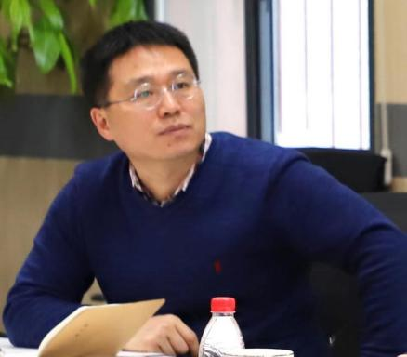
姓名：陈为忠
职称：副教授

个人简介（选填）
男，山东日照人，研究生 博士

专业研究领域（必填*）
近代时期以来的港口与区域发展，长三角港航发展研究等

专著与论集（必填*）
港口·城市·腹地与山东区域经济转型研究（1860-1937），齐鲁书社，2020.6
龙头崛起：长江三角洲经济空间格局变迁研究（1843-1942），山东画报出版社，2023.1

学术论文（选填）
长三角次级港口城市现代物流业发展对策，南通大学学报2007.2
基于生态足迹的黄海滩涂生态旅游开发研究，农业现代化研究，2008.5
新时期江苏沿海特色临港产业集群发展研究，中国港口，2011.8

主要科研项目 （选填）
江苏沿江沿海港口高质量发展研究，江苏社科基金项目2018.06-2019.06
江苏推动长三角港口体系高质量发展的动力机制与路径研究，江苏省社科基金项目，2021.12-2023.12.31
“铁路跨江”时代南通跨江融合发展研究，南通市科协2020年度重要调研课题， 2020.08.24-2020.11.02
沪苏通港口协同发展新模式研究，南通市社科联热点课题2020.4.30-2020.11.30
南通建设江苏开放门户研究，南通市科协科技创新智库重点课题，，2021.12.20-2022.02.21

讲授课程 （选填）
经济地理学、人文地理学、区域经济学、旅游地理学

指导研究生情况（选填）

